Resolución del Pleno del Instituto de Transparencia, Acceso a la Información Pública y Protección de Datos Personales del Estado de México y Municipios, con domicilio en Metepec, Estado de México, a dieciocho de enero de dos mil veintitrés.
VISTO el expediente formado con motivo del recurso de revisión 14684/INFOEM/IP/RR/2022, interpuesto por un particular que no proporcionó nombre o seudónimo, en lo sucesivo la parte Recurrente, en contra de la respuesta a su solicitud información con número de folio 00017/PRD/IP/2022 por parte del Partido de la Revolución Democrática, en lo sucesivo el Sujeto Obligado, se procede a dictar la presente resolución con base en los siguientes:
I. A N T E C E D E N T E S
1. Solicitud de acceso a la información. Con fecha veintiséis de agosto de dos mil veintidós, la persona solicitante presentó, través del Sistema de Acceso a la Información Mexiquense, en lo subsecuente el SAIMEX, ante el Sujeto Obligado, la solicitud de acceso a la información pública, a la que se le asignó el número 0017/PRD/IP/2022, mediante la cual requirió la información siguiente:
“Solicito el documento que avale el subsidio de los fertilizantes que entrega la diputada Elida Castelán Mondragón en diversos municipios del Estado de México, así como los documentos donde se establezcan la forma en que fueron adquiridos dichos fertilizantes, la cantidad y el proveedor” (sic)
Modalidad de Entrega: A través de SAIMEX.

2. Respuesta. En fecha doce de septiembre del dos mil veintidós, el sujeto obligado envió su respuesta a la solicitud de acceso a la información a través del SAIMEX, en los siguientes términos:
“Sea este el medio para enviar a usted un cordial saludo al tiempo que en atención a su solicitud de información pública con número de folio 00017/PRD/IP/2022 me permito realizar el envió de la respuesta a la solicitud en cita después de haber realizado las aclaraciones y búsquedas pertinentes en los archivos que obran dentro de este Instituto Político. Por todo lo anteriormente expuesto, se da por desahogado y atendido el requerimiento citado. Sin otro particular, quedo atento para cualquier duda o aclaración relacionado a la presente.”. (sic)
El SUJETO OBLIGADO adjuntó a su respuesta el archivo electrónico 00017_PRD_IP_2022.pdf el cual contiene lo siguiente:
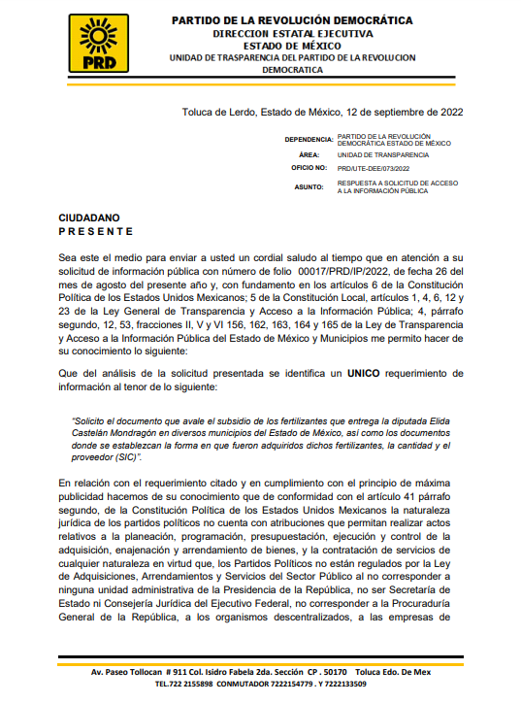
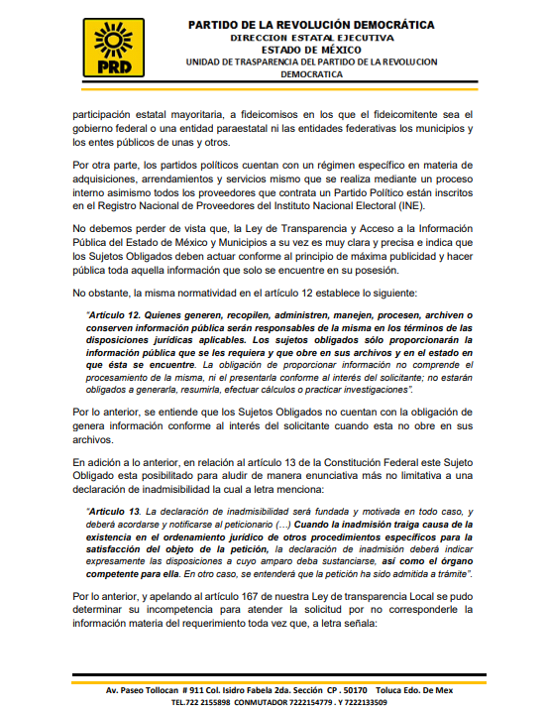
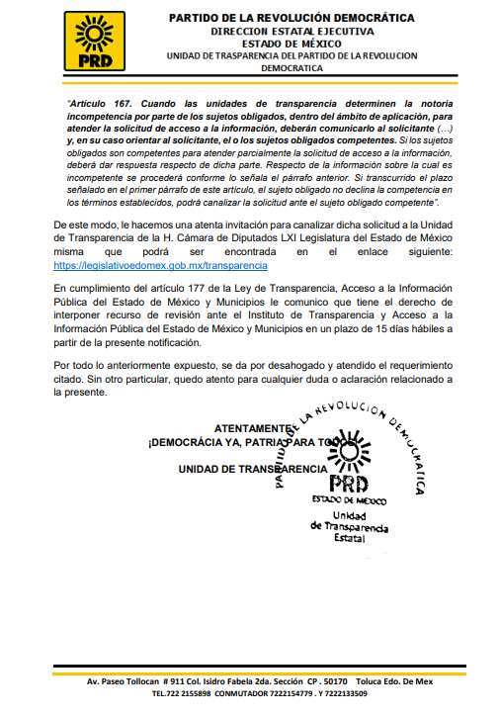
3. Interposición del recurso de revisión. Inconforme la persona solicitante con la respuesta del Sujeto Obligado, interpuso recurso de revisión a través de SAIMEX en fecha trece de septiembre de dos mil veintidós, expresando lo siguiente:
Acto impugnado:
“La respuesta otorgada.” (sic)
Y Razones o motivos de inconformidad:
“En la respuesta otorgada manifiestan que debo dirigir mi solicitud al Poder Legislativo, sin embargo, al realizar la misma solicitud al Poder Legislativo, éste me contesta que no cuenta con la información al no ser devengado, entonces de dónde salen esos recursos?" (sic)

El particular adjuntó al recurso de revisión el archivo 463 RESPUESTA (RESP SUJ OBL).pdf, el cual contiene lo siguiente:
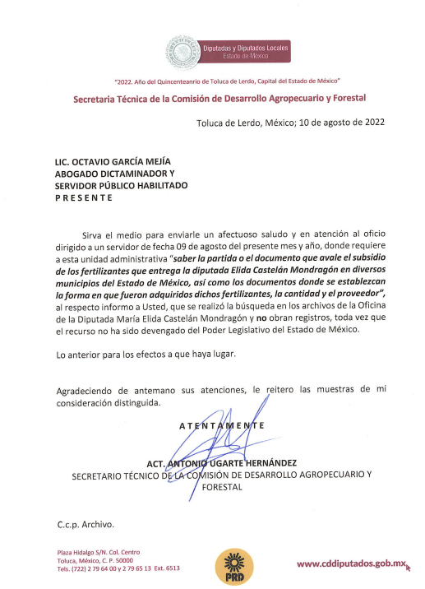
4. Turno. De conformidad con el artículo 185 fracción I de la Ley de Transparencia y Acceso a la Información Pública del Estado de México y Municipios vigente, el presente recurso de revisión se turnó por el sistema electrónico del Instituto de Transparencia, Acceso a la Información Pública y Protección de Datos Personales del Estado de México y Municipios, a la Comisionada Guadalupe Ramírez Peña, a efecto de que analizara sobre su admisión o su desechamiento.
5. Admisión del Recurso de revisión. Con fecha diecinueve de septiembre de dos mil veintidós, este Instituto de Transparencia, Acceso a la Información Pública y Protección de Datos Personales del Estado de México y Municipios, admitió a trámite el recurso de revisión que ahora se resuelve, dando un plazo máximo de siete días hábiles para que las partes manifestaran lo que a su derecho resultara conveniente, ofrecieran pruebas, formularan alegatos y el Sujeto Obligado presentara su informe justificado.
6. Manifestaciones. De las constancias que obran en el expediente electrónico del SAIMEX se desprende que el Sujeto Obligado rindió informe justificado, por su parte el Recurrente fue omiso en realizar manifestaciones, presentar pruebas, alegatos o cualquier información que a su derecho convenga.
7. Desistimiento del Recurso de Revisión. En fecha diecinueve de diciembre del dos mil veintidós, el Recurrente se desistió vía Sistema de Acceso a la Información Mexiquense.
8. Ampliación del plazo. En fecha doce de enero del año dos mil veintitrés, con fundamento en el artículo 181, párrafo tercero de la Ley de Transparencia y Acceso a la Información Pública del Estado de México y Municipios, se acordó la ampliación del plazo para su resolución.
Este organismo garante no pasa por alto justificar, que el plazo para emitir la resolución en el presente asunto encuentra justificación en el alto número de recursos de revisión recibidos dentro del primer semestre del año dos mil veintidós, que, en comparación con los recibidos el año pasado dentro del mismo periodo, se ha incrementado aproximadamente un 400%, circunstancia atípica que ha rebasado las capacidades técnicas y humanas del personal encargado de la proyección de las resoluciones a dichos medios de impugnación.

Por ello, es menester precisar que, si bien se ha excedido el plazo para resolver el presente medio de impugnación, de conformidad con la ley de la materia, el plazo para emitir la resolución se encuentra justificado en los elementos para medir la razonabilidad de asuntos conforme a los parámetros establecidos por diversos órganos jurisdiccionales federales, aplicables también en procedimientos análogos, como el que nos ocupa.

Así, en términos de lo que establecen los artículos 8.1 y 25 de la Convención Americana sobre Derechos Humanos, los recursos deben ser sencillos y resolverse en el menor tiempo posible, tomando en consideración la dilación total del procedimiento; esto es, en un plazo razonable.

En ese sentido, el legislador fijó los términos procesales en las leyes, de manera general, sin que pudiera prever la variada gama de casos que son resueltos por los órganos jurisdiccionales o cuasi jurisdiccionales, tanto por la complejidad de los hechos, como por el número de casos que conocen.

Por ello, excepcionalmente, si un asunto es resuelto con posterioridad a los plazos señalados por la norma debe analizarse la razonabilidad del tiempo necesario para su resolución atentos a los siguientes criterios:

- Complejidad del Asunto: La complejidad de la prueba, la pluralidad de sujetos procesales, el tiempo transcurrido, las características y contexto del recurso.
- Actividad Procesal del interesado. Acciones u omisiones del interesado.

- Conducta de la Autoridad: Las Acciones u omisiones realizadas en el procedimiento. Así como si la autoridad actuó con la debida diligencia.
d) La afectación generada en la situación jurídica de la persona involucrada en el proceso: Violación a sus derechos humanos.

De modo que, cuando se trate de un asunto excepcional, por alguna o todas las características mencionadas; o bien, cuando el ingreso de asuntos al órgano jurisdiccional o cuasi jurisdiccional respectivo supere notoriamente al que podría considerarse normal, debe concluirse que es una excluyente de responsabilidad en relación con la actuación del funcionario, como ha acontecido en el caso que nos ocupa.

Argumento que encuentra sustento en la jurisprudencia P./J. 32/92 emitida por el Pleno de la Suprema Corte de Justicia de la Nación de rubro “TÉRMINOS PROCESALES. PARA DETERMINAR SI UN FUNCIONARIO JUDICIAL ACTUÓ INDEBIDAMENTE POR NO RESPETARLOS SE DEBE ATENDER AL PRESUPUESTO QUE CONSIDERÓ EL LEGISLADOR AL FIJARLOS Y LAS CARACTERÍSTICAS DEL CASO.”, visible en la Gaceta del Seminario Judicial de la Federación con el registro digital 205635.

Razones por las cuales cabe concluir que, la resolución al recurso de revisión se solventa hasta esta fecha, debido a que existe una excesiva carga de trabajo en desproporción a la capacidad de los recursos materiales y humanos con que cuenta este Instituto para atender la enorme demanda de usuarios que acuden para que se les garantice su Derecho de acceso a la información Pública y Protección de Datos Personales, aunado a la complejidad de los hechos a los que se refieren, así como al volumen del expediente, la extensión de los escritos y pruebas aportadas y desahogadas por las partes; lo que impide la tramitación de los recursos dentro de los términos legales previamente establecidos por la Ley, por tratarse de causas de fuerza mayor.

Al respecto, también son de considerar los criterios sostenidos por el Cuarto Tribunal Colegiado en Materia Administrativa del Primer Circuito, cuyos rubros y datos de identificación son los siguientes:

“PLAZO RAZONABLE PARA RESOLVER. DIMENSIÓN Y EFECTOS DE ESTE CONCEPTO CUANDO SE ADUCE EXCESIVA CARGA DE TRABAJO.” consultable en el Seminario Judicial de la Federación y su gaceta, con el registro digital 2002351.

“PLAZO RAZONABLE PARA RESOLVER. CONCEPTO Y ELEMENTOS QUE LO INTEGRAN A LA LUZ DEL DERECHO INTERNACIONAL DE LOS DERECHOS HUMANOS.”, visible en el Seminario Judicial de la Federación y su gaceta, con el registro digital 2002350.

Por ello, este organismo garante comprometido con la tutela de los derechos humanos confiados, señala que este exceso del plazo legal para resolver el presente asunto, resulta de carácter excepcional.
9. Cierre de instrucción. Una vez transcurrido el periodo otorgado a las partes para realizar sus manifestaciones y no habiendo documentos que integrar al expediente, con fecha doce de enero de dos mil veintitrés, la Comisionada Ponente determinó el cierre de instrucción en términos de la fracción VI del artículo 185 de la Ley de Transparencia y Acceso a la Información Pública del Estado de México y Municipios.
En razón de que fue debidamente sustanciado el expediente electrónico y no existe diligencia pendiente de desahogo, se emite la Resolución que conforme a Derecho proceda, de acuerdo con los siguientes:
II. C O N S I D E R A N D O S
Primero. Competencia. El Instituto de Transparencia, Acceso a la Información Pública y Protección de Datos Personales del Estado de México y Municipios, es competente para conocer y resolver el presente recurso de revisión interpuesto por la parte recurrente, conforme a lo dispuesto en los artículos 6°, apartado A, de la Constitución Política de los Estados Unidos Mexicanos; 5°, párrafos trigésimo, trigésimo primero y trigésimo segundo, fracciones I, II, III, IV y V de la Constitución Política del Estado Libre y Soberano de México; 1°, 8°, 9°, 10, 37 y 42, fracciones I, II y III, de la Ley General de Transparencia y Acceso a la Información Pública; 1°, 2°, fracciones II y IV; 13, 29, 36, fracciones I y II; 176, 178, 179, 181 párrafo tercero, 185, 188 y 189 de la Ley Transparencia y Acceso a la Información Pública del Estado de México y Municipios; 7°, 9°, fracciones I y XXIV y 11 del Reglamento Interior del Instituto de Transparencia, Acceso a la Información Pública y Protección de Datos Personales del Estado de México y Municipios.
Segundo. Oportunidad y Procedibilidad del Recurso de Revisión. De conformidad con los requisitos de Oportunidad y Procedibilidad que debe reunir el recurso de revisión interpuesto, previstos en los artículos 178 y 180 de la Ley de Transparencia y Acceso a la Información Pública del Estado de México y Municipios; en la especie se advierte que el presente medio de impugnación fue interpuesto dentro del plazo de quince días previsto en el primer artículo de referencia; toda vez que el Sujeto Obligado emitió su respuesta a la solicitud planteada por el solicitante en fecha doce de septiembre del dos mil veintidós y el Recurrente presentó su recurso de revisión el trece de septiembre de dos mil veintidós, esto es al día siguiente hábil en el que tuvo conocimiento de la respuesta.
Por otro lado es de suma importancia mencionar que, el RECURRENTE no proporcionó nombre como se advierte en el detalle de seguimiento del SAIMEX, sin embargo, el no proporcionar un nombre no es motivo para archivar la solicitud de acceso a la información pública como concluida, conforme a lo previsto en el artículo 155, penúltimo párrafo de la Ley de Transparencia y Acceso a la Información Pública del Estado de México y Municipios que establece lo siguiente:
“Las solicitudes anónimas, con nombre incompleto o seudónimo serán procedentes para su trámite por parte del sujeto obligado ante quien se presente. No podrá requerirse información adicional con motivo del nombre proporcionado por el solicitante.
Al mismo tiempo, tras la revisión del formato de interpretación del recurso, se concluye en la acreditación plena de todos y cada uno de los elementos formales exigidos por el artículo 180 de la Ley de Transparencia y Acceso a la Información Pública del Estado de México y Municipios, toda vez que fue ingresado a través del SAIMEX.
Ahora bien, resulta procedente la interposición del recurso, según lo aducido por el recurrente en sus motivos de inconformidad, de acuerdo con el artículo 179, fracción IV de la Ley de Transparencia y Acceso a la Información Pública del Estado de México y Municipios; que a la letra dice:
“Artículo 179.El recurso de revisión es un medio de protección que la Ley otorga a los particulares, para hacer valer su derecho de acceso a la información pública, y procederá en contra de las siguientes causas:
IV. La declaración de incompetencia por el sujeto obligado.” (sic)

Tercero. Análisis de la causal de sobreseimiento: El artículo 192 de la Ley de Transparencia y Acceso a la Información Pública del Estado de México y Municipios, señala que el Recurso de Revisión será sobreseído en todo o en parte, cuando, una vez admitido, se actualice alguno de los siguientes supuestos:
- El Recurrente se desista expresamente;
- El Recurrente fallezca o, tratándose de personas morales se disuelva;
- El Sujeto Obligado modifique la respuesta o la revoque, de tal manera que el recurso de revisión quede sin materia;
- Admitido el recurso de revisión, aparezca alguna causal de improcedencia; y
- Cuando por cualquier motivo quede sin materia el recurso de revisión.
En este sentido, se susceptible de análisis la actualización del supuesto jurídico previsto en la fracción I, del artículo 192, de la Ley en cita, mismo que dispone que el Recurso de Revisión será sobreseído cuando el Recurrente se desista expresamente.

Ello, toda vez que el recurrente en fecha diecinueve de diciembre del dos mil veintidós, a través del Sistema de Acceso a la Información Mexiquense (SAIMEX), se desistió expresamente del presente Recurso de Revisión, en consecuencia, se estima que se actualiza el supuesto previsto en el artículo 192, fracción I, de la Ley de Transparencia y Acceso a la Información Pública del Estado de México y Municipios.

En ese tenor, resulta aplicable la Jurisprudencia número 1a./J. 65/2005, Semanario Judicial de la Federación y su Gaceta, Novena Época, Tomo XXII, julio de dos mil cinco, página ciento sesenta y uno, que establece lo siguiente:

“DESISTIMIENTO DE LA INSTANCIA. SURTE EFECTOS DESDE EL MOMENTO EN QUE SE PRESENTA EL ESCRITO CORRESPONDIENTE. Los órganos jurisdiccionales tienen conocimiento de las pretensiones de las partes sólo a partir de que la promoción respectiva es presentada y, en tal virtud, en ese momento surge la obligación de atender la petición correspondiente. Por ello, puede considerarse que las promociones de las partes surten efecto desde el momento en que se presentan y no hasta que son acordadas por el tribunal o hasta que se notifique a la contraparte el acuerdo respectivo. De esta manera, cuando se presenta el escrito de desistimiento de la instancia, se hace saber al juzgador la intención del actor de destruir los efectos jurídicos generados con la demanda, y como el efecto que produce el desistimiento es que las cosas vuelvan al estado que tenían antes de su presentación, desde ese momento desaparece cualquier efecto jurídico que pudiera haberse generado con la demanda, esto es, todos los derechos y las obligaciones derivados de la manifestación de la voluntad de demandar se destruyen, como si nunca se hubiera presentado la demanda ni hubiera existido el juicio; ello con independencia de que exija la ratificación de la mencionada promoción y ésta se haga con posterioridad, ya que en estos casos, por igualdad de razón, los efectos del desistimiento se retrotraen a la fecha de presentación del escrito ante la autoridad jurisdiccional.”

Conforme a lo citado se pude colegir que cuando la parte Recurrente presente un escrito de desistimiento, le hace saber a este Instituto la intención de cesar los efectos jurídicos generados con el Recurso de Revisión, situación que genera el efecto de que las cosas vuelvan al estado que tenía la solicitud de información antes de la presentación del medio de impugnación y por lo cual, desaparece cualquier efecto jurídico que pudiera haberse generado con el Medio de Impugnación, esto es, todos los derechos y obligaciones de las partes.

En ese sentido, toda vez que este Instituto constató que la parte Recurrente se desistió por la vía idónea para realizar dicha acción, a saber, por el Sistema de Acceso a la Información Mexiquense (SAIMEX), resulta procedente SOBRESEER el Recurso de Revisión con número 14684/INFOEM/IP/RR/2022 al actualizarse el supuesto previsto en el artículo 192, fracción I, de la Ley de Transparencia y Acceso a la Información Pública del Estado de México y Municipios, en relación con el 186, fracción I de ese ordenamiento legal.

Así, con fundamento en lo prescrito en los artículos 5 párrafos trigésimo, trigésimo primero y trigésimo segundo fracciones IV y V de la Constitución Política del Estado Libre y Soberano de México; 2, fracción II; 29, 36 fracciones I y II; 176, 178, 181, 185 de la Ley de Transparencia y Acceso a la Información Pública del Estado de México y Municipios, este Pleno:
RESUELVE:

PRIMERO. Se SOBRESEE el recurso de revisión número 14684/INFOEM/IP/2022, al actualizarse la fracción I del artículo 192 de la Ley de Transparencia y Acceso a la Información Pública del Estado de México y Municipios por haberse desistido expresamente la parte RECURRENTE, en términos del Considerando Tercero de la presente resolución.

Segundo. NOTIFÍQUESE vía Sistema de Acceso a la Información Mexiquense (SAIMEX), la presente resolución al Titular de la Unidad de Transparencia del SUJETO OBLIGADO, para su conocimiento.

Tercero. Notifíquese vía Sistema de Acceso a la Información Mexiquense (SAIMEX), la presente resolución a la parte recurrente, así como, que de conformidad con lo establecido en el artículo 196 de la Ley de Transparencia y Acceso a la Información Pública del Estado de México y Municipios, podrá impugnarla vía Juicio de Amparo en los términos de las leyes aplicables

ASÍ LO RESUELVE, POR UNANIMIDAD DE VOTOS, EL PLENO DEL INSTITUTO DE TRANSPARENCIA, ACCESO A LA INFORMACIÓN PÚBLICA Y PROTECCIÓN DE DATOS PERSONALES DEL ESTADO DE MÉXICO Y MUNICIPIOS, CONFORMADO POR LOS COMISIONADOS JOSÉ MARTÍNEZ VILCHIS, MARÍA DEL ROSARIO MEJÍA AYALA, SHARON CRISTINA MORALES MARTÍNEZ, LUIS GUSTAVO PARRA NORIEGA Y GUADALUPE RAMÍREZ PEÑA; EN LA SEGUNDA SESIÓN ORDINARIA CELEBRADA EL DIECIOCHO DE ENERO DE DOS MIL VEINTITRÉS, ANTE EL SECRETARIO TÉCNICO DEL PLENO ALEXIS TAPIA RAMÍREZ.

